

Отбойный
молоток

МОДЕЛИ HM1801
МОДЕЛИ HM1810

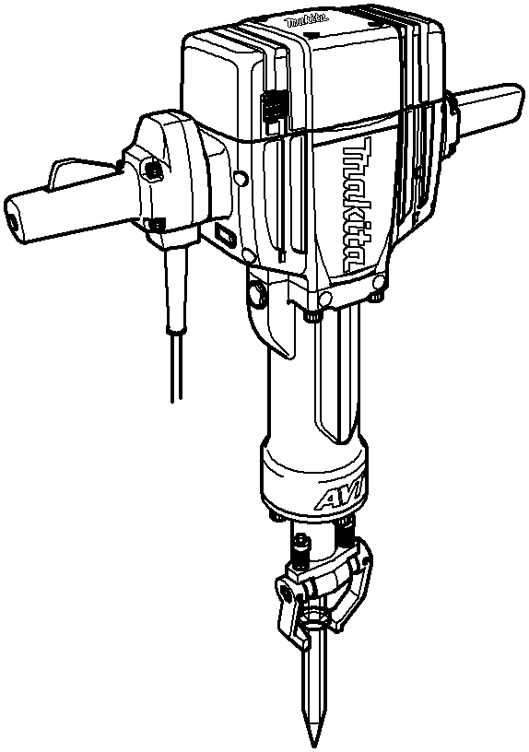
006198



Р У К О В О Д С Т В О П О Э К С П Л У А Т А Ц И И

ПРЕДУПРЕЖДЕНИЕ:
В целях Вашей личной безопасности, ПРОЧТИТЕ и ОЗНАКОМЬТЕСЬ с
данными инструкциями перед использованием инструмента.
СОХРАНИТЕ ДАННЫЕ ИНСТРУКЦИИ В КАЧЕСТВЕ СПРАВОЧНОГО МАТЕРИАЛА.
ТЕХНИЧЕСКИЕ ХАРАКТЕРИСТИКИ

Модель | HM1801 | HM1810
Ударов в минуту | 1 100 | 1 100
Общая длина | 824 мм | 824 мм
Вес нетто | 30 кг | 32 кг
Класс безопасности | /II

• Вследствие нашей продолжающейся программы поиска и разработок технические характеристики могут быть изменены без уведомления.
• Примечание: Технические характеристики могут различаться в зависимости от страны.

Символы END201-1
Следующие объяснения показывают символы, используемые для инструмента. Убедитесь перед использованием, что Вы понимаете их значение.

...................Прочитайте инструкцию по эксплуатации.

...................ДВОЙНАЯ ИЗОЛЯЦИЯ

Основное назначение
Инструмент предназначен для тяжелого высекания и разрушения, а также для забивания и уплотнения с помощью соответствующих принадлежностей.
Источник питания
Инструмент должен быть подсоединен только к источнику питания с напряжением, указанным в табличке номиналов, и может функционировать только от однофазного источника питания переменного тока. В соответствии с Европейским стандартом имеется двойная изоляция, следовательно, возможно использование с розетками без провода заземления.
Для коммунальных распределительных низковольтных систем в диапазоне от 220 В до
250 В.
Операции переключения электрических приборов приводят к колебаниям напряжения. Эксплуатация данного устройства при неблагоприятных условиях сети электропитания может оказать отрицательное воздействие на работу другого оборудования. Если сопротивление сети электропитания равно или меньше 0,32 Ом, можно предполагать, что отрицательных воздействий наблюдаться не будет. Розетка сети электропитания, используемая для данного устройства, должна быть защищена предохранителем или предохранительным прерывателем с низкими размыкающими характеристиками.
Для модели HM1801
Только для европейских стран
EC-ДЕКЛАРАЦИЯ СООТВЕТСТВИЯ
Мы с исключительной ответственностью заявляем, что данное изделие соответствует следующим стандартам или нормативным документам, EN60745, EN55014, EN61000 согласно Директивам Совета, 73/
23/EEC, 89/336/EEC, 98/37/EC.
Измеренный уровень акустической мощности: 104 дБ Гарантированный уровень акустической мощности:
106 дБ
Эти уровни акустической мощности измерялись в соответствии с Директивой Совета, 2000/14/EC.
Процедура оценки соответствия: Приложение VI
Уведомленная организация: TЬV Immissionsschutz und Energiesysteme GmbH
Вибрация
Типовое взвешенное среднеквадратическое значение ускорения 16 м/с2.
Это значение было получено в соответствии с
EN60745.
Ясухико Канзаки CE 2005

Директор
MAKITA INTERNATIONAL EUROPE LTD.
Michigan Drive, Tongwell, Milton Keynes, Bucks MK15
8JD, ENGLAND
Ответственный изготовитель:
Makita Corporation Anjo Aichi, Япония
Для модели HM1810
Только для европейских стран
EC-ДЕКЛАРАЦИЯ СООТВЕТСТВИЯ
Мы с исключительной ответственностью заявляем, что данное изделие соответствует следующим стандартам или нормативным документам, EN60745, EN55014, EN61000 согласно Директивам Совета, 73/
23/EEC, 89/336/EEC, 98/37/EC.
Измеренный уровень акустической мощности: 104 дБ

2

Гарантированный уровень акустической мощности:
107 дБ
Эти уровни акустической мощности измерялись в соответствии с Директивой Совета, 2000/14/EC.
Процедура оценки соответствия: Приложение VI
Уведомленная организация: TЬV Immissionsschutz und Energiesysteme GmbH
Вибрация
Типовое взвешенное среднеквадратическое значение ускорения 8 м/с2.
Это значение было получено в соответствии с
EN60745.
Ясухико Канзаки CE 2005
Директор
MAKITA INTERNATIONAL EUROPE LTD.
Michigan Drive, Tongwell, Milton Keynes, Bucks MK15
8JD, ENGLAND
Ответственный изготовитель:
Makita Corporation Anjo Aichi, Япония

ОБЩИЕ ПРАВИЛА БЕЗОПАСНОСТИ GEA001-2

ПРЕДУПРЕЖДЕНИЕ:
Прочтите все инструкции. Несоблюдение каких-либо
инструкций, приведенных в списке ниже, может привести к поражению электрическим током, пожару и/или серьезной травме. Термин “электроинструмент” во всех предостережениях, приведенных в списке ниже, относится к Вашему электроинструменту с питанием от сети (с проводом) или от аккумулятора (без провода).

СОХРАНИТЕ ЭТИ ИНСТРУКЦИИ

Безопасность на рабочем месте

1. Поддерживайте порядок и хорошее освещение на рабочем месте. Загроможденные и темные места являются причинами несчастных случаев.
2. Не работайте с электроинструментом во взрывоопасных атмосферах, например, в присутствии огнеопасных жидкостей, газов или пыли. Электроинструмент является источником искр, которые могут привести к возгоранию пыли или паров.
3. При работе с электроинструментом
следите за тем, чтобы дети и наблюдатели находились вдали. Отвлечение внимания может стать причиной потери контроля.
Электробезопасность

4. Вилки электроинструментов должны соответствовать розетке. Никогда не модифицируйте вилку каким-либо образом. Не используйте никакие вилки-переходники с заземленными
(замкнутыми на землю)

3

электроинструментами. Оригинальные вилки и соответствующие им розетки снизят риск поражения электрическим током.
5. Предотвращайте контакт тела с заземленными или замкнутыми на
землю | поверхностями, | такими, | как
трубы, | радиаторы, | батареи | и
рефрижераторы. Если Ваше тело заземлено или замкнуто на землю, риск поражения электрическим током повышается.
6. Не подвергайте электроинструменты воздействию дождя или влаги. Вода, попавшая в электроинструмент, повысит риск поражения электрическим током.
7. Следите за шнуром. Никогда не используйте шнур, чтобы переносить, тянуть или отключать электроинструмент от розетки. Держите шнур вдали от тепла, масла, острых краев или подвижных частей. Поврежденные или спутанные шнуры повышают риск поражения электрическим током.
8. При работе с электроинструментом вне помещения, используйте удлинитель, подходящий для использования вне помещения. Использование шнура, подходящего для работы вне помещения, снижает риск поражения электрическим током.
Личная безопасность

9. Будьте внимательны, следите за тем, что Вы делаете, и соблюдайте здравый смысл при работе с электроинструментом. Не используйте электроинструмент, если Вы устали или находитесь под влиянием наркотиков, алкоголя или лекарств. Момент невнимательности при работе с электроинструментами может привести к серьезной личной травме.
10. Пользуйтесь оборудованием, обеспечивающим безопасность. Всегда пользуйтесь средствами защиты глаз.
Защитное оборудование, такое, как противопылевой респиратор, безопасная нескользящая обувь, каска или средства защиты слуха, используемые в надлежащих условиях, уменьшат риск получения личной травмы.
11. Избегайте внезапных включений. Перед вставкой вилки в розетку убедитесь в том, что переключатель находится в выключенном положении. Если Вы будете переносить электроинструменты, держа палец на переключателе, или включать инструменты в сеть с выключателем во включенном положении, это может привести к несчастным случаям.
12. Перед включением инструмента убирайте регулировочный или гаечный ключ. Гаечный или регулировочный ключ, оставленный на вращающейся части электроинструмента, может привести к личной травме.
13. Не перенапрягайтесь. Всегда соблюдайте устойчивость и баланс. Это обеспечит лучший контроль электроинструмента в неожиданных ситуациях.

14. Надевайте соответствующую одежду. Не надевайте свободную одежду или ювелирные изделия. Следите за тем, чтобы Ваши волосы, одежда и перчатки находились вдали от подвижных частей. Свободная одежда, ювелирные изделия или длинные волосы могут попасть в подвижные части.

15. Если имеются подсоединения устройств для всасывания и сбора пыли, убедитесь в том, что они подсоединены и используются правильно. Использование таких устройств может уменьшить вероятность несчастных случаев, связанных с пылью.

4

Использование и уход за электроинструментом

16. Не прилагайте усилий к электроинструменту. Используйте надлежащий электроинструмент для конкретной работы. Надлежащий электроинструмент будет работать лучше и безопаснее при тех параметрах, на которые он рассчитан.
17. Не используйте электроинструмент, если его нельзя включить и выключить с помощью переключателя. Любой электроинструмент, который нельзя контролировать с помощью переключателя, опасен, и его необходимо отремонтировать.
18. Отключайте вилку от источника питания и / или аккумулятор от электроинструмента перед проведением какой-либо регулировки, смене принадлежностей или при хранении электроинструментов. Такие профилактические меры безопасности уменьшают риск непреднамеренного включения электроинструмента.

19. Храните выключенные электроинструменты вдали от детей, и не позволяйте людям, не имеющим навыков работы с электроинструментом или не прочитавшим данные инструкции, работать с электроинструментом. Электроинструменты опасны в руках неквалифицированных пользователей.
20. Содержите электроинструменты в исправном состоянии. Проверяйте рассогласование или связывание подвижных частей, поломки частей и любые другие условия, которые могут повлиять на работу электроинструмента. При наличии повреждения, отремонтируйте электроинструмент перед его использованием. Многие несчастные случаи возникают по причине того, что
электроинструменты не содержатся в исправном состоянии.
21. Следите за тем, чтобы режущие инструменты были острыми и чистыми. Режущие инструменты с острыми отрезными краями, которые содержатся в надлежащем состоянии, меньше заедают, и их легче контролировать.
22. Используйте электроинструмент, принадлежности, биты и т.д. в соответствии с данными инструкциями, и так, как это предназначено для конкретного типа электроинструмента, учитывая условия работы и саму работу, которую необходимо выполнить. Использование электроинструмента в непредусмотренных для этого целях может привести к опасной ситуации.
Обслуживание

23. Обслуживание Вашего электроинструмента должен осуществлять квалифицированный сотрудник ремонтной мастерской с использованием только идентичных запасных частей. Это обеспечит безопасность электроинструмента.

5

ОСОБЫЕ ПРАВИЛА БЕЗОПАСНОСТИ GEB004-2

НЕ расслабляйтесь и не работайте небрежно с изделием (по причине повторяющихся действий), строго соблюдайте правила безопасности при работе с молотком. При небезопасном и неправильном использовании данного инструмента Вы можете получить серьезную личную травму.

1. Пользуйтесь средствами защиты органов слуха. Воздействие шума может привести к потере слуха.
2. Пользуйтесь вспомогательными рукоятками, входящими в комплект поставки инструмента. Потеря контроля может привести к личной травме.
3. Держите инструменты за
изолированные |  | захватные
поверхности | при | выполнении
действий, при которых режущий инструмент может коснуться скрытой проводки или собственного шнура. При контакте с проводом, находящимся “под напряжением”, незащищенные металлические части инструмента тоже будут “под напряжением” и приведут к поражению оператора электрическим током.

4. Надевайте каску (предохранительный шлем), защитные очки и/или защитную маску. Обычные или солнцезащитные очки НЕ являются защитными очками. Также настоятельно рекомендуется надевать противопылевой респиратор и перчатки с толстыми подкладками.
5. Перед работой убедитесь в надёжности крепления биты.

6. При обычной эксплуатации инструмент может вибрировать. Винты могут раскрутиться, что приведет к поломке или несчастному случаю. Перед эксплуатацией тщательно проверяйте затяжку винтов.
7. В холодную погоду, или если инструмент не эксплуатировался в течение длительного периода времени,

дайте инструменту время для прогрева без нагрузки перед работой с ним. Это размягчит смазку. Без надлежащего прогрева ударное действие будет затруднено.

8. Всегда следите за тем, чтобы обеспечить хорошую опору для ног.
При использовании инструмента в
высоком месте убедитесь, что под
Вами никого нет.

9. Держите инструмент крепко обеими руками.

10. Держите руки подальше от подвижных частей.

11. Не оставляйте инструмент включенным. Работайте с инструментом, только держа его в руках.
12. При работе с инструментом не направляйте его на кого-либо, находящегося поблизости. Бита может вылететь и привести к серьёзной травме.
13. Не касайтесь биты или находящихся около неё частей сразу же после работы; они могут быть очень горячими и обжечь кожу.
14. Не оставляйте инструмент включенным без нагрузки без необходимости.

15. Некоторые материалы содержат химические вещества, которые могут быть токсичны. Следите за тем, чтобы пыль не попала в органы дыхания и на кожу. Соблюдайте инструкции по безопасности поставщика материала.

6

СОХРАНИТЕ ЭТИ ИНСТРУКЦИИ

ПРЕДУПРЕЖДЕНИЕ:
НЕПРАВИЛЬНОЕ ИСПОЛЬЗОВАНИЕ или несоблюдение
правил безопасности, приведенных в данном руководстве,
может привести к серьезной личной травме.

7

ОПИСАНИЕ ФУНКЦИОНИРОВАН ИЯ

006199

1

 ПРЕДУПРЕЖДЕНИЕ:
• Перед проведением регулировки или проверки работы инструмента всегда проверяйте, что инструмент выключен, а шнур питания вынут из розетки.

Действие переключения

 ПРЕДУПРЕЖДЕНИЕ:
• Перед включением инструмента в розетку питания, всегда проверяйте, что рычаг переключения работает надлежащим образом и возвращается в положение “ВЫКЛ”, если его отпустить.
Для запуска инструмента просто надавите на рычаг переключения.
Отпустите рычаг переключения для остановки.

1. Рычаг переключения

006200

1
Индикаторная лампа
Зелёная индикаторная лампа включения электропитания загорается при подключении инструмента к сети электропитания. Если индикаторная лампа светится, но инструмент не запускается в положении переключателя «ВКЛ», это может быть связано с износом угольных щеток, а также с неисправностью двигателя или выключателя. Если индикаторная лампа не загорается, это может быть связано с неисправностью шнура электропитания или индикаторной лампы.

1. Индикаторная лампа

МОНТАЖ

 ПРЕДУПРЕЖДЕНИЕ:
• Перед проведением каких-либо работ с инструментом всегда проверяйте, что инструмент выключен, а шнур питания вынут из розетки.

002928 Установка или снятие биты

1 В данный инструмент можно вставлять биты с воротником или без воротника на хвостовике биты.
Для установки биты выполните процедуру (1) или (2), как описано ниже.

2

1. Бита с воротником
2. Бита без воротника

8

006202
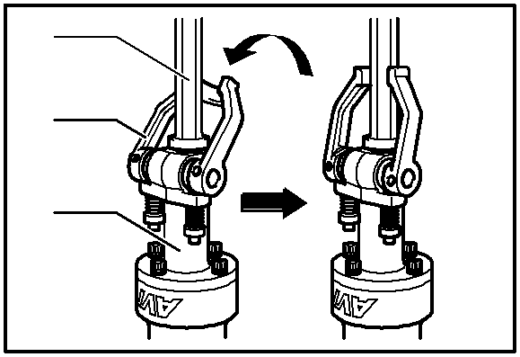

1 Fig.1

2
(1) Для бит с воротником
Поверните фиксатор инструмента назад и немного вниз. Вставьте биту в инструментальную оправку как можно дальше. Для надежного крепления биты, поверните фиксатор инструмента в первоначальное положение.

3  ПРЕДУПРЕЖДЕНИЕ:
• Всегда проверяйте надежность крепления биты, попытавшись вытянуть биту из инструментальной оправки после завершения
4 5
процедуры выше.
1. Бита
2. Фиксатор инструмента
3. Инструментальная оправка
4. Когда бита вставлена
5. Когда бита удерживается

006201

Fig.2

1
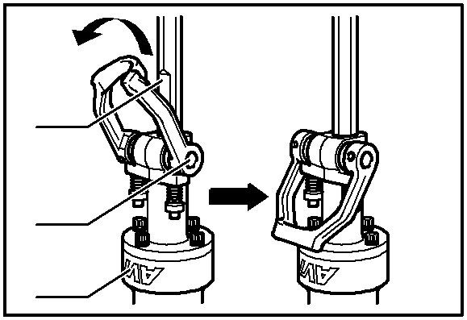

2
(2) Для бит без воротника
Поверните фиксатор инструмента вперёд и немного вниз. Расположив зазубренную часть хвостовика биты по направлению к валу фиксатора инструмента, вставьте биту в инструментальную оправку как можно дальше. Затем поверните фиксатор инструмента дальше вниз по направлению к патрону для надёжного крепления биты.

 ПРЕДУПРЕЖДЕНИЕ:
4 5

3 • Всегда проверяйте надежность крепления биты, попытавшись

1. Часть с выемкой
2. Вал фиксатора инструмента
3. Патрон
4. Когда бита вставлена
5. Когда бита удерживается
вытянуть биту из инструментальной оправки после завершения процедуры выше.
• Биту без воротника нельзя закрепить с помощью метода,
показанного на рис. (1).
Для снятия биты выполните процедуру установки в обратном порядке.

ЭКСПЛУАТАЦИЯ Расщепление/Скобление/Разрушение
Держите инструмент крепко обеими руками. Включите инструмент и немного надавите на него, чтобы предотвратить неконтролируемое подпрыгивание инструмента. Слишком сильное нажатие на инструмент не повысит эффективность.

ТЕХОБСЛУЖИВАНИЕ

 ПРЕДУПРЕЖДЕНИЕ:
• Перед проверкой или проведением техобслуживания всегда проверяйте, что инструмент выключен, а штекер отсоединен от розетки.

9

001146

2

1

3
Замена угольных щеток
Когда полимерный изоляционный наконечник внутри угольной щетки оголится и соприкоснется с коммутатором, он автоматически отключит двигатель. Когда это произойдет, необходимо заменить обе угольные щетки. Содержите угольные щетки в чистоте и в свободном для скольжения в держателях положении. При замене необходимо менять обе угольные щетки одновременно. Используйте только одинаковые угольные щетки.

1. Коммутатор
2. Изоляционный наконечник
3. Угольная щетка

006203
1 2
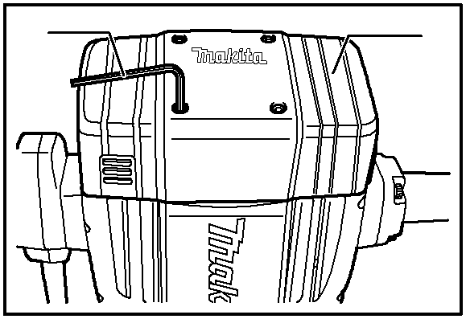

1. Шестигранный ключ 5
2. Крышка корпуса двигателя

006204
Используйте шестигранный ключ для снятия крышки корпуса двигателя.

Используйте отвертку для снятия крышек щеткодержателей. Извлеките изношенные угольные щетки, вставьте новые и закрутите крышки

1 2
щеткодержателей.

1. Крышка щеткодержателя
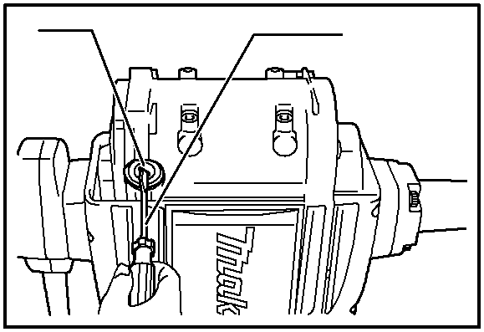

2. Отвертка

006205

1 2
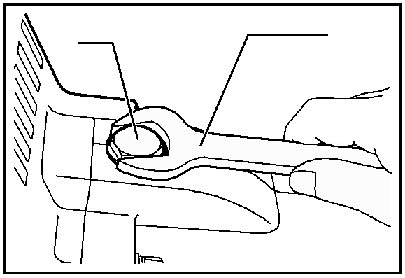

1. Крышка
2. Ключ 23
Смазка
Этот инструмент не требует выполнения периодической или ежедневной смазки, так как он оснащен встроенной системой консистентной смазки. Смазку следует производить после каждых 6 месяцев работы. Для выполнения такого технического обслуживания системы смазки отправьте инструмент в уполномоченный сервис-центр Makita или в мастерскую предприятия-изготовителя. Если, однако, обстоятельства требуют выполнения Вами смазки самостоятельно, следуйте приведенным ниже инструкциям.
Сначала отключите инструмент и выньте штекер из розетки питания.

10

1
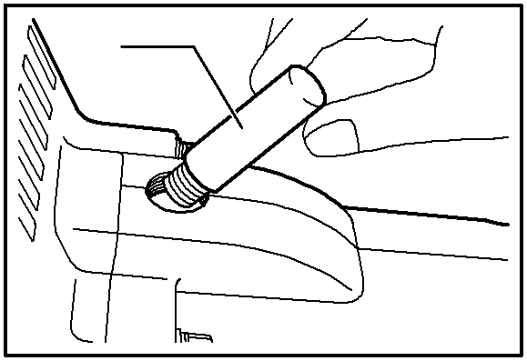

1. Смазка для молотка

006206
Снимите крышку с помощью ключа на 23, затем добавьте свежей смазки
(60 г). Используйте только оригинальную смазку для молотка компании Makita (дополнительная принадлежность). Использование для заполнения излишнего количества смазки по сравнению с указанным
(приблизительно 60 г) может привести к неправильному функционированию ударного устройства или к отказу инструмента. Используйте для заполнения только указанное количество смазки.
Установите обратно крышку и закрутите ее ключом.
Для обеспечения БЕЗОПАСНОСТИ и НАДЕЖНОСТИ оборудования, ремонт, любое другое техобслуживание или регулировку необходимо производить в уполномоченных сервис-центрах Makita, с использованием только сменных частей производства Makita.

ПРИНАДЛЕЖНОСТИ

 ПРЕДУПРЕЖДЕНИЕ:
• Эти принадлежности или насадки рекомендуется использовать вместе с Вашим инструментом Makita, описанным в данном руководстве. Использование каких-либо других принадлежностей или насадок может представлять опасность получения травм. Используйте принадлежность или насадку только по указанному назначению.
Если Вам необходимо содействие в получении дополнительной информации по этим принадлежностям,
свяжитесь со своим местным сервис-центром Makita.

• Пирамидальное долото
• Слесарное зубило
• Зубило для скобления
• Лопата для глины
• Трамбовка

• Защитные очки
• Смазка для молотка
• Шестигранный ключ
• Ключ 23

11

Makita Corporation Anjo, Aichi, Japan

884604-268

